Текст на сайт

Уважаемые участники образовательных отношений вы можете оставить отзыв на сайте bus.gov.ru
Уважаемые получатели социальных услуг! На официальном сайте для размещения информации о государственных (муниципальных) учреждениях Вы можете выразить своё мнение о качестве условий оказания услуг в нашей организации

(для перехода к опросу нажмите на ссылку вставляем ссылку на свою страницу)

Инструкция по поиску ссылки на страницу Вашего учреждения:

Для получения ссылки на страницу Вашей организации на сайте bus.gov.ru необходимо перейти на сайт https://bus.gov.ru/

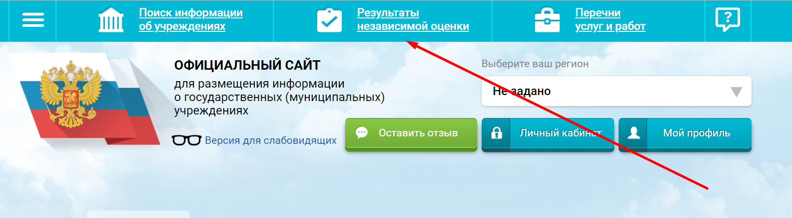

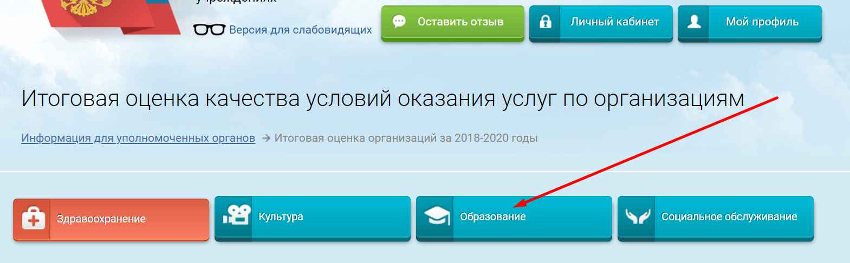

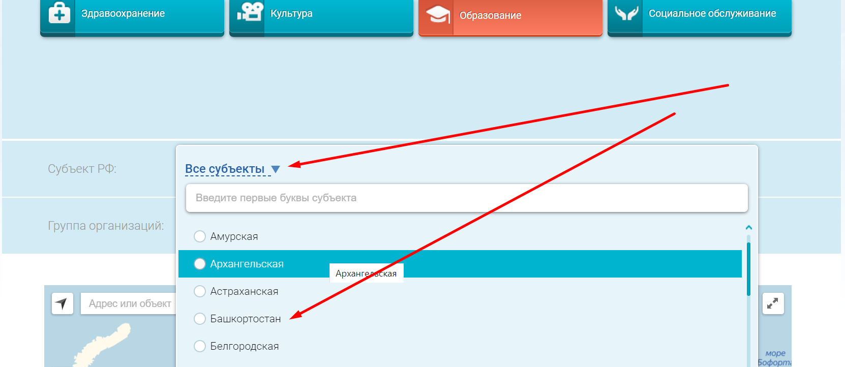

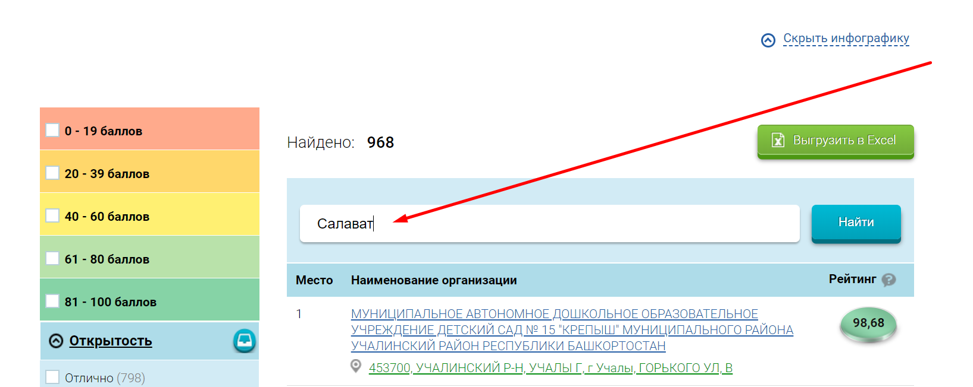

Находим свое учреждение и открываем страницу

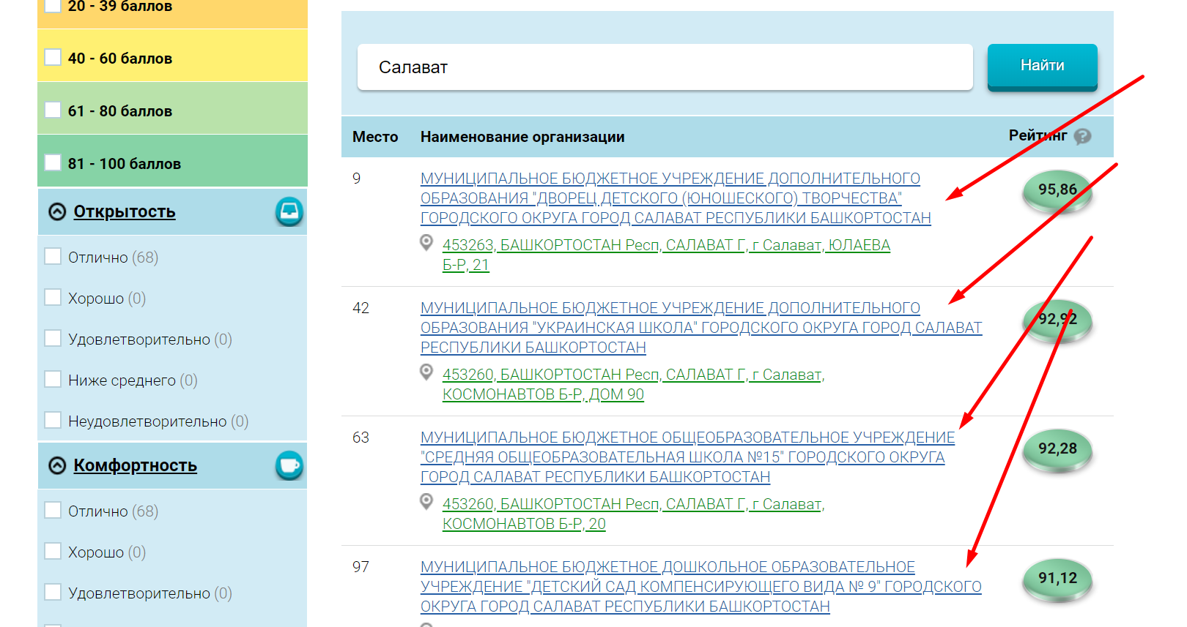

Копируем ссылку на свою страницу

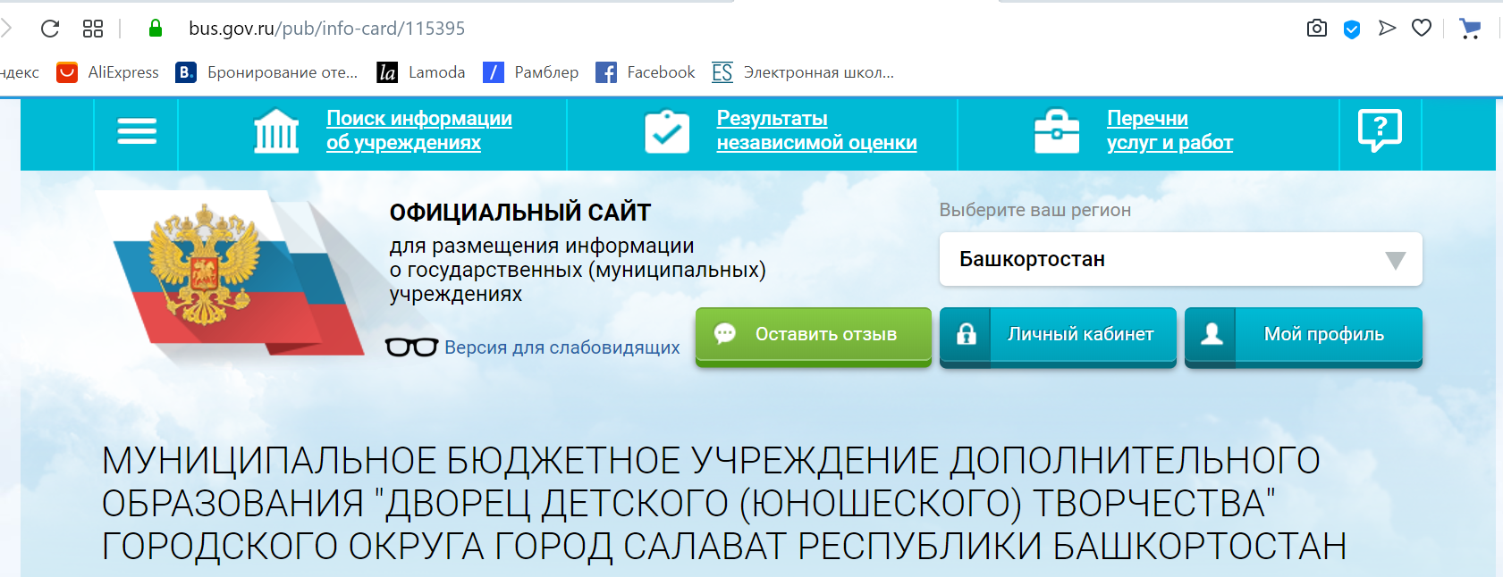

https://bus.gov.ru/pub/agency/127713

